0
6/12/2022
Bionexo
RESULTADO – TOMADA DE PREÇO
N° 20221710TP31136HEMU
O Instituto de Gestão e Humanização – IGH, entidade de direito privado e sem fins lucrativos,
classificado como Organização Social, vem tornar público o resultado da Tomada de Preços, com a
finalidade de adquirir bens, insumos e serviços para o HEMU - Hospital Estadual da Mulher, com
endereço à Rua R-7, S/N, Setor Oeste, Goiânia, CEP: 74.125-090.
Bionexo do Brasil Ltda
Relatório emitido em 06/12/2022 09:17
Comprador
IGH - HEMU - Hospital Estadual da Mulher (11.858.570/0002-14)
AV. PERIMETRAL, ESQUINA C/ RUA R7, SN - SETOR COIMBRA - GOIÂNIA, GO CEP: 74.530-020
Relação de Itens (Confirmação)
Pedido de Cotação : 248610137
COTAÇÃO Nº 31136 - MATERIAL DE MANUTENÇÃO - HMI OUT/2022
Frete Próprio
Observações: *PAGAMENTO: Somente a prazo e por meio de depósito em conta PJ do fornecedor. *FRETE: Só serão
aceitas propostas com frete CIF e para entrega no endereço: RUA R7 C/ AV PERIMETRAL, SETOR COIMBRA,
Goiânia/GO CEP: 74.530-020, dia e horário especificado. *CERTIDÕES: As Certidões Municipal, Estadual de Goiás,
Federal, FGTS e Trabalhista devem estar regulares desde a data da emissão da proposta até a data do pagamento.
*
REGULAMENTO: O processo de compras obedecerá ao Regulamento de Compras do IGH, prevalecendo este em
relação a estes termos em caso de divergência.
Tipo de Cotação: Cotação Normal
Fornecedor : Todos os Fornecedores
Data de Confirmação : Todas
Faturamento
Mínimo
Prazo de
Entrega
Validade da
Proposta
Condições de
Pagamento
Fornecedor
Frete Observações
Cirurgica Goiania Eireli
GOIÂNIA - GO
Marcelo Simoes Gusmao - (62) 99161-4121
diretor@cirurgicagoiania.com.br
Mais informações
3
dias após
1
2
3
R$ 500,0000
R$ 150,0000
R$ 0,0000
24/10/2022
24/10/2022
26/10/2022
30 ddl
30 ddl
CIF
CIF
CIF
null
null
null
confirmação
F A PEREIRA EIRELI
APARECIDA DE GOIÂNIA - GO
Mega DistribuiÃ§Ã£o e RepresentaÃ§Ã£o -
(62) 32952540
2 dias após
confirmação
vendas.mega04@gmail.com
Mais informações
FERRAGISTA AREIAO EIRELI
GOIÂNIA - GO
Maria Salette Bastos - (62) 3285-2000
areiaofer@gmail.com
2
dias após
30 ddl
confirmação
Mais informações
Programação
de Entrega
Preço
Unitário
Valor
Total
Produto
Código
Fabricante Embalagem Fornecedor Comentário Justificativa
Brasíndice Rent(R$) Quantidade
Usuário
Rosana De
Oliveira
Moura
;
Fornecedores
não
FIO FLEXIVEL
FIO FLEXIVEL
2.5MM AZUL 2187
- UNIDADE
2
.5MM AZUL -
CORFIO -
CORFIO
Cirurgica
Goiania Eireli
R$
168,0000
R$
336,0000
4
-
UND
UND
null
null
responderam
o e-mail de
homologação.
R$ 0,0000
R$ 0,0000
2 Unidade
2 Unidade
31/10/2022
1
4:19
Rosana De
Oliveira
Moura
;
Fornecedor
não
FIO FLEXIVEL
.5MM
FIO FLEXIVEL
2.5MM PRETO -
CORFIO -
2
Cirurgica
Goiania Eireli
R$
165,0000
R$
330,0000
5
1657
-
respondeu o
e-mail de
PRETO -
UNIDADE
CORFIO
31/10/2022
homologação.
1
4:19
Total
Parcial:
R$
666,0000
4
.0
Total de Itens da Cotação: 5
Total de Itens Impressos: 2
Programação
de Entrega
Preço
Unitário
Valor
Total
Produto
Código
Fabricante Embalagem Fornecedor Comentário Justificativa
Brasíndice Rent(R$) Quantidade
Usuário
CABO PP 3 X
Rosana De
Oliveira
Moura
2
,5MM
;Fornecedores
não
COBRECOM responderam
o e-mail de
FLEXIVEL 100
METROS
MEGATRON -
MEGATRON -
MEGATRON
CABO PP 3 X
F A PEREIRA
EIRELI
R$
670,0000
R$
670,0000
1
851
-
1
R$ 0,0000
1 Unidade
2,5MM
3
1/10/2022
14:19
homologação.
https://bionexo.bionexo.com/jsp/RelatPDC/relat_adjudica.jsp
1/2
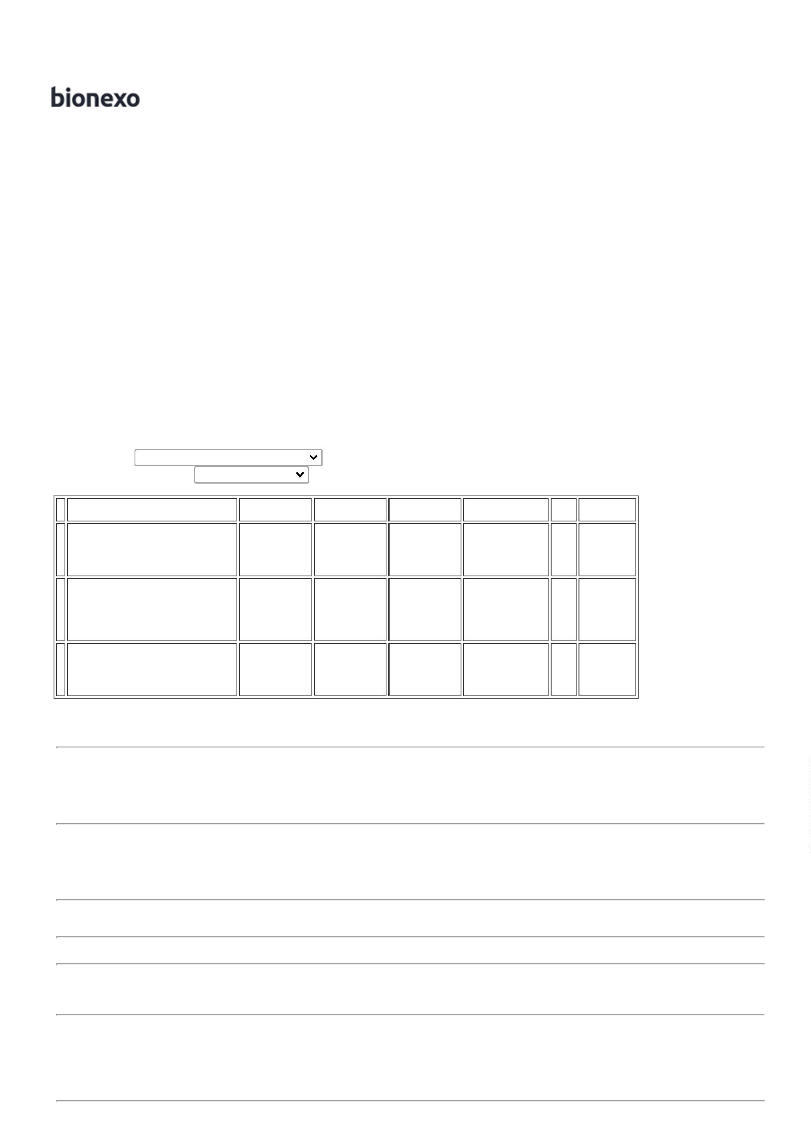

0
6/12/2022
Bionexo
CANALETA
ADESIVA PVC
BRANCA
CANALETA
ADESIVA PVC
BRANCA
Rosana De
Oliveira
Moura
20X10MM
2
0X10MM
APROX. 2M -
F A PEREIRA
EIRELI
R$
7,4000
R$
370,0000
3
29435
-
APROX. 2M ->
TAMANHO
APROXIMADO
DE 2 METROS.
1
ILUMI
-
R$ 0,0000
50 Unidade
>
TAMANHO
APROXIMADO
DE 2
METROS. -
UNIDADE
31/10/2022
14:19
-
ILUMI - ILUMI
Total
Parcial:
R$
5
1.0
1.040,0000
Total de Itens da Cotação: 5
Total de Itens Impressos: 2
Programação
de Entrega
Preço
Unitário
Valor
Total
Produto
Código
Fabricante Embalagem Fornecedor Comentário Justificativa
Brasíndice Rent(R$) Quantidade
Usuário
Rosana De
Oliveira
Moura
CANALETA 50
X 20 MM C/
FITA
ADESIVA
BARRA DE 2M
;Fornecedor
CANALETA
0X20X2100MM
BRANCA -
FERRAGISTA
AREIAO
EIRELI
não
respondeu o
e-mail de
5
R$
48,0000
R$
2
56094
-
UNIDADE
null
R$ 0,0000
50 Unidade
2.400,0000
DIVERSOS
31/10/2022
homologação.
1
4:19
Total
Parcial:
R$
5
0.0
2.400,0000
Total de Itens da Cotação: 5
Total de Itens Impressos: 1
Total
Geral:
R$
1
05.0
4.106,0000
Clique aqui para geração de relatório completo com quebra de página
https://bionexo.bionexo.com/jsp/RelatPDC/relat_adjudica.jsp
2/2

